GAZZETTA DI REGGIO

«C’è una via emiliana all’autonomia»
Manghi, presidente della Provincia, sui referendum in Lombardia e Veneto: «La Lega cerca solo un facile consenso» di Chiara Cabassa
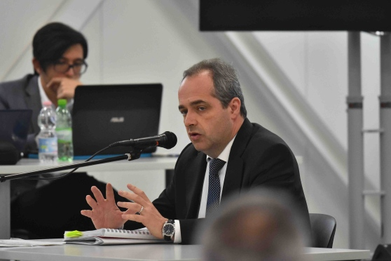
REGGIO EMILIA. Il 22 ottobre in Lombardia e in Veneto ci sarà un referendum sull’autonomia regionale. L’obiettivo? Ottenere non solo maggiore autonomia ma anche maggiori risorse per il territorio. Obiettivi condivisi da molti, ma a fare la differenza è la scelta del mezzo attraverso cui ottenerli. Abbiamo chiesto di fotografare la situazione a Giammaria Manghi, presidente della Provincia di Reggio Emilia nonché presidente regionale dell’Upi (Unione province italiane).
Innanzitutto, cosa ne pensa del referendum a cui saranno chiamati a votare i cittadini di Lombardia e Veneto?
«Che sarebbe da evitare. Ovviamente non discuto il metodo, perché i referendum sono un importante strumento di espressione democratica che va sempre rispettato, ma il merito. Perché se l’obiettivo, per altro condivisibile, è quello di ottenere maggiore autonomia legislativa e maggiori risorse, è evidente che le decine di milioni di euro che questi referendum costeranno, si stima tra i 30 e i 50, si potrebbero investire in maniera diretta a favore dei cittadini di Lombardia e Veneto. Per non parlare, poi, dell’inutilità di questo referendum dal punto di vista sia procedurale sia costituzionale».

In che senso?
«Nel senso che possiamo chiamarlo come vogliamo - maggiore autonomia, minor centralismo, federalismo, regionalismo differenziato – ma su questo siamo tutti d’accordo almeno dalla riforma Bassanini di vent’anni fa… Il problema è che Lombardia e Veneto hanno scelto un percorso che mira forse ad ottenere un po’ di facile consenso, ma non assicura un approdo concreto immediato. È, infatti, un referendum consultivo, che non scioglie i nodi che servono per chiedere più autonomia, come ad esempio indicare per quali settori di competenza essa viene richiesta. Perché l’articolo 116 della Costituzione è chiaro: ulteriori forme e condizioni particolari di autonomia possono essere attribuite solo ed esclusivamente con una legge dello Stato approvata dalle Camere a maggioranza assoluta dei componenti, sulla base di un’intesa fra lo Stato e la Regione interessata. Serve dunque una legge, non un referendum. Ecco perché la via intrapresa dal presidente della Regione Emilia-Romagna Stefano Bonaccini, che appoggio con convinzione, è migliore».

Di che si tratta?
«Si tratta di avviare un confronto con il Governo per arrivare a una legge che ci attribuisca più autonomia e maggiori competenze sulla base degli standard di qualità che questa Regione può vantare dal punto di vista del suo bilancio, nel mondo del lavoro e per i servizi che vengono erogati. Al di là di un referendum meramente consultivo e anche piuttosto scontato nell’esito, Lombardia e Veneto dovranno necessariamente passare da qui, da un confronto con il Governo per ottenere una legge approvata dal Parlamento. La differenza è che noi possiamo arrivarci prima e senza utilizzare decine di milioni».

E a che punto è questa “via emiliana” all’autonomia?
«Il presidente Bonaccini ha già incontrato il sottosegretario Bressa per la messa a punto dei tempi e dei temi in discussione. Ai primi di settembre incontrerà il premier Gentiloni e nel frattempo attiverà quattro tavoli di lavoro insieme alle parti sociali e agli amministratori delle Province e dei Comuni capoluogo sulle competenze per le quali la Regione chiederebbe maggiore autonomia: lavoro e impresa; formazione e ricerca; ambiente e territorio; welfare e sanità. Per essere pronti a settembre con il pacchetto di proposte con cui confrontarsi con il Governo. Senza slogan e tenendo fermo il principio di solidarietà verso chi ha meno».

Questo per le competenze. E per le risorse?
«Sarà inevitabilmente uno dei punti più importanti della trattativa con il Governo, in una fase di risorse pubbliche limitate. Si tratterà di conciliare le esigenze dello Stato e quelle di una Regione che, sulla base delle sue performance, può chiedere e pretendere strumenti previsti dalla Costituzione che ci facciano crescere ancora di più, perché qui sappiamo come utilizzare le risorse. Credo siano ipotizzabili forme di autonomia fiscale che ci consentano di decidere direttamente come utilizzare parte del gettito per assicurare equità e crescita. Per essere ancora più esplicito, penso si possa ragionare sulla possibilità di trattenere sul territorio una parte dell’addizionale Irpef».

Insomma, una sorta di Regione a statuto speciale?
«In questo Paese sarebbe giunta l'ora di ridurle, le Regioni a statuto speciale, non di aumentarle. L’unità nazionale è un valore nel quale l’Emilia-Romagna si riconosce appieno. Il nostro obiettivo è u quello di prevedere maggiore autonomia per premiare le realtà virtuose e con i conti in ordine».

Che impatto potrebbe avere, a livello nazionale, la vittoria del sì al referendum di ottobre?
«È evidente che la Lega vorrebbe usarla per accrescere il vento del consenso. Ma, come detto, sull’obiettivo siamo tutti d’accordo quindi una vittoria del sì non rappresenterebbe una sconfitta per nessuno. Ci si
può chiedere però come mai Maroni e Zaia, che per anni sono stati ministri e, dunque, alla guida di questo Paese, sin da allora non abbiano operato in questa direzione: ora, attraverso uno scontato referendum, allungheranno i tempi di approdo a una maggiore autonomia».

